**Manual de Usuario para el Programa**

**Objetivo del Programa**

El siguiente Programa es una herramienta que te permite resolver sistemas de ecuaciones lineales y determinar si las líneas son paralelas, perpendiculares o coincidentes.

**Uso Básico**

**Interfaz de Usuario**

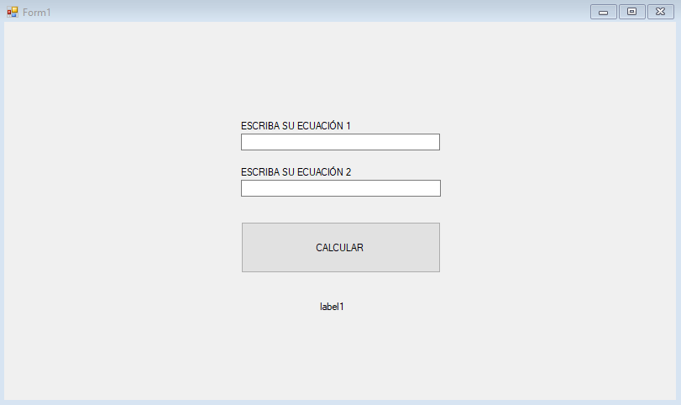

La interfaz del programa consta de los siguientes elementos:

* **Text Box Ecuación 1**: Ingresa la primera ecuación en este campo.
* **Text Box Ecuación 2**: Ingresa la segunda ecuación en este campo.
* **Botón Calcular**: Haz clic en este botón para calcular la intersección y obtener el resultado.
* **Label Resultado**: Aquí se mostrará el resultado del cálculo.

**Ingresar Ecuaciones**

Ingresa las ecuaciones en los campos "Ecuación 1" y "Ecuación 2" en el formato correcto. Puedes usar las siguientes notaciones:

* Formato "Punto Pendiente": "y - y1 = m * (x - x1)"(necesario poner el *)
* Formato "Pendiente Intercepto": "y = mx + b"

**Calcular Intersección**

Una vez que hayas ingresado las ecuaciones, haz clic en el botón "Calcular". El programa calculará la intersección de las líneas y mostrará el resultado en la etiqueta "Resultado".

**Identificar Líneas Paralelas y Perpendiculares**

El programa identificará automáticamente si las líneas son paralelas o perpendiculares y mostrará esta información en el resultado.

**Detectar Coincidencia de Líneas**

Si las ecuaciones son equivalentes (una es un múltiplo de la otra), el programa informará que las líneas son coincidentes.